MEMORIAL DE CÁLCULO

CLIENTE:
PROJETO:
DATA DA AVALIAÇÃO:
REVISÃO: | 01
REPSONSABILIDADE TÉCNICA:

ÍNDICE

1. INTRODUÇÃO 4
2. GEOMETRIA 4
3. MATERIAIS CONSIDERADOS 5
4. CARREGAMENTOS 5
5. NORMAS E ESPECIFICAÇÕES 7
6. MÉTODO UTILIZADO 8
7. MODELO COMPUTACIONAL 8
8. TIPOS DE CARREGAMENTO 9
9. COMBINAÇÕES DAS CARREGAMENTOS ANALISÁDOS 10
10. VERIFICAÇÃO ESTRUTURAL DAS BARRAS. 10
11. CONCLUSÃO. 15

INTRODUÇÃO

O presente Laudo de Avaliação Estrutural foi elaborado utilizando o programa METÁLICAS CYPE3D 2023 específico para o dimensionamento de estruturas metálicas.
A estrutura será verifica conforme solicitação do cliente para esforços atuantes de vento conforme parâmetros normativos para suportar os esforços e cargas nela imposta
Os resultados são apresentados em forma de tabelas para diversas situações de incidência de vento e mostram todas as barras existentes, com suas características tais como dimensionamento, esforços incidentes, condições de trabalho máximas e admissíveis, esbeltez, assim como as características das conexões envolvidas.
Desta forma, objetivou-se o resultado da condição da estrutura em suportar seu carregamento de vento máximo suportável, qual o limite de carga adicional que ele suporta sem precisar de reforço. Na situação contrária, saber quais são as barras e ligações que superam os limites de resistência para indicação de reforço estrutural.

GEOMETRIA

A estrutura verificada é constituída por uma tesoura de 2 águas seguindo as dimensões:

Largura: 32,0 m
Comprimento: 48,0 m
Distância entre pórticos: 8,0 m
Distância entre terças: 1,46m
Altura central da tesoura: 2,40 m
Altura inicial da tesoura: 0,8 m
Inclinação do telhado: 10%

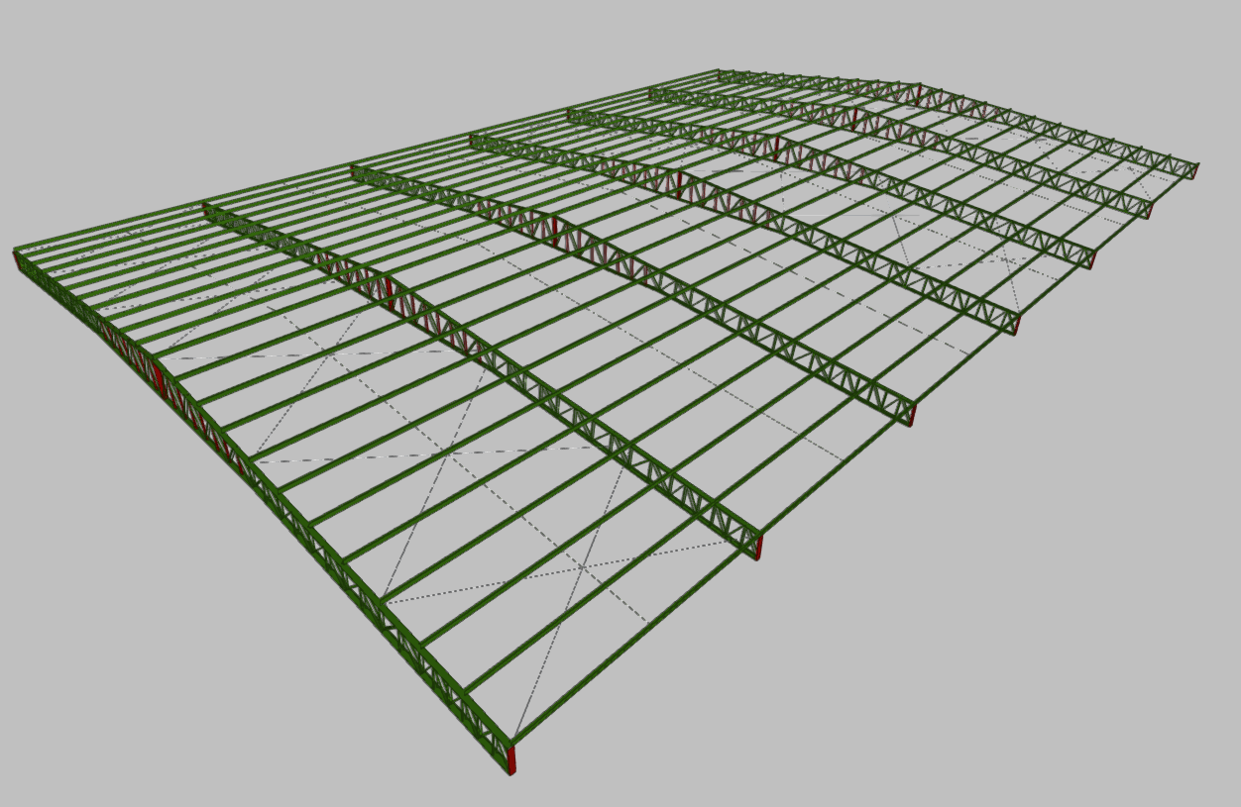

MATERIAIS CONSIDERADOS
Perfis Dobrados: Aço SAE 1020;
Barras Redondas: Aço SAE 1020;
Eletrodo: E70XX fw = 84 MPa (70.000 psi);

CARREGAMENTOS

O carregamento é adotado a uma disposição considerada como a mais desfavorável quando a sua disposição (níveis e direções) se não for definida pelas especificações do Cliente.
O cálculo do efeito do vento sobre a torre e seus acessórios seguiram as orientações da NBR 6123 de 2023, sendo que o carregamento de sobrecargas características e painéis solares não são considerados. Este procedimento fica a favor da segurança.

Para fins de cálculo da velocidade característica do vento, foram adotados os fatores:

V0 = 37 m/s ou 133 km/h
S1=1,00
S2= Classe B, Categoria IV
S3=0,95

Para a avaliação do efeito do vento sobre a estrutura, aplica-se o recomendado na NBR 6123/23 usando o coeficiente de pressão externo e interno conforme o procedimento indicado, págs. 12-14.

Modelo de telha utilizado na análise conforme informativo técnico do fornecedor Regional Telhas:
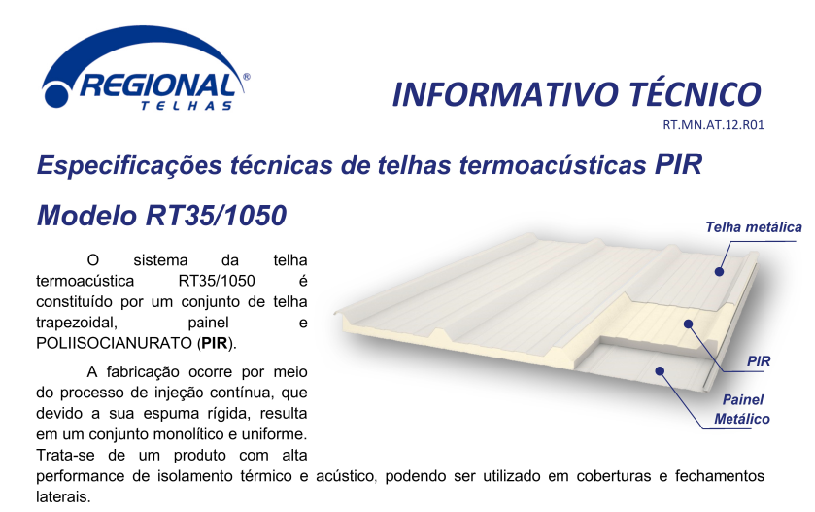

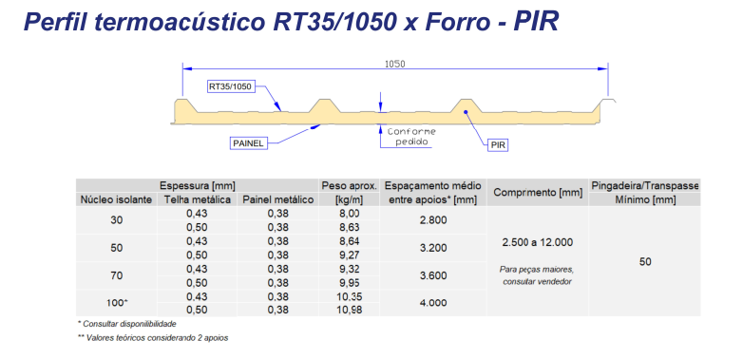

NORMAS E ESPECIFICAÇÕES

A avaliação da estrutura obedeceu, além das “Especificações do Cliente”, a Norma Brasileira NBR-8800 2008 em geral. Naquilo em que a AISC não foi bastante clara, utilizam-se as especificações e recomendações das Normas NF (EuroCode), DIN, AISI, ANSI e AWS que tratam do assunto específico. Sempre que possível, orientações técnicas de livros consagrados. São elas:

- NBR6123/1988 Forças devidas ao vento em edificações;
- NBR6120/1980 Cargas para o cálculo de estruturas de edificações;
- NBR8681/2003 Ações e segurança nas estruturas;
- NBR8800/2008 Projeto e execução de estruturas de aço de edifícios;
- NBR14762/2010 Dimensionamento de estruturas de ao constituídas por perfis formados a frio
- AISC Manual of Steel Construction – Allowable Stress Design 2016;
- Edifícios Industriais em Aço – Ildony H. Bellei;
- Estruturas de Aço – Walter Pfeil;
- Manual da Construção Metálica – Volume I – Galpões para usos gerais;
- Manual da Construção Metálica – Volume II – Ligações em estruturas metálicas;
- Manual da Construção Metálica – Volume IV – Edifícios de pequeno porte estruturados em aço;

MÉTODO UTILIZADO

O cálculo dos esforços resultantes nas barras da estrutura foi executado pelo Programa METÁLICAS CYPE3D através de computador, resolvendo o sistema de equações de equilíbrio da estrutura treliçada submetida as cargas verticais de peso próprio e as forças devidas ao vento, aplicando as mesmas nos pontos nodais de cada barra existente.
A estrutura foi considerada como uma Treliça Espacial com liberação adequada dos nós nas ligações em função da rigidez das mesmas e dos elementos em presença.
Cada elemento da estrutura, verificado a Compressão e Tração nas barras. Cisalhamento, Esmagamento e Rasgamento nas ligações, aplicando-se as recomendações da NBR-8800 2008 e NBR-14762 2010.

MODELO COMPUTACIONAL
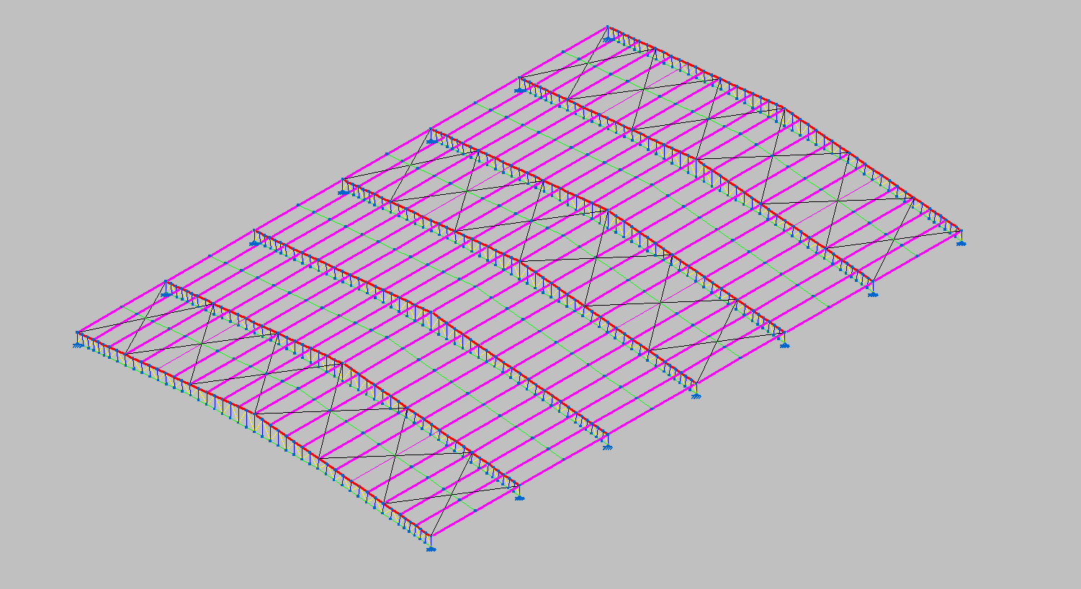

TIPOS DE CARREGAMENTO

CASO DE CARREGAMENTO | NOTAÇÃO | DESCRIÇÃO DAS CARGAS APLICADAS A ESTE CASO
PERMANENTE | PP | Peso Próprio da estrutura
VENTO MÁXIMO a 0 | V0 | Forças de Arrasto incidindo no sentido externo frontal da estrutura
VENTO MÁXIMO a 90 | V90 | Forças de Arrasto incidindo no sentido externo lateral da estrutura
SOBRECARGA | SC-1 | Carga Vertical gravitacional aplicada no topo da estrutura correspondente a característica mínima (8800) - anexo B - item B.5.1

Para exemplificação das direções de incidência dos ventos na estrutura. Ilustramos abaixo a forma como foram feitas suas considerações.

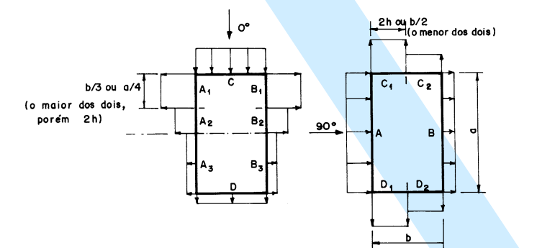

COMBINAÇÕES DAS CARREGAMENTOS ANALISÁDOS

COMBINAÇÃO DE CARREGAMENTO | NOTAÇÃO | DESCRIÇÃO DA COMBINAÇÃO POR NOTAÇÕES
PESO PRÓPRIO | PP | PPx1,00
SOBRECARGA | SC-1 | PPx1,25+SC-1x1,50
VENTO MÁXIMO a 0 | V0 | PPx1,00+V0x1,40
VENTO MÁXIMO a 90 | V90 | PPx1,00+V90x1,40

Feita análise estrutural e simulação do carregamento, foi realizada a extração do relatório de esforços, utilizados na verificação estrutural das barras, ligações e relatório de deformações da estrutura. Com isto, chegou-se aos resultados da estabilidade estrutural, conforme relatado nos próximos itens, e obtidas as conclusões finais.

VERIFICAÇÃO ESTRUTURAL DAS BARRAS.

Para verificação do dimensionamento estrutural foi seguida as recomendações da norma brasileira NBR-14762 2010, para checagem das barras e ligações. A verificação estrutural seguiu a condição de segurança estabelecida desta norma brasileira em que a relação Esforço Atuante / Resistência da Peça/Ligação não pôde ultrapassar o valor de 100.
A Resistência das barras foi obtida analisando os comprimentos de cálculo nas direções definidas.
Os esforços máximos de compressão de todas as peças de face e diafragmas foram obtidos com a combinação de carregamento dos esforços máximos de tração e compressão nos banzos foram obtidos na combinação de carregamento PPx1,00+V90x1,40

VERIFICAÇÃO DAS BARRAS

Referências:
- N: Esforço axial (t)
- Vy: Esforço cortante segundo o eixo local Y da barra. (t)
- Vz: Esforço cortante segundo o eixo local Z da barra. (t)
- Mt: Momento torsor (t·m)
- My: Momento fletor no plano 'XZ' (rotação da seção em relação ao eixo local 'Y' da barra). (t·m)
- Mz: Momento fletor no plano 'XY' (rotação da seção em relação ao eixo local 'Z' da barra). (t·m)

Os esforços indicados são os correspondentes à combinação desfavorável, ou seja, aquela que solicita a máxima resistência da seção, considerando como origem dos esforços desfavoráveis:
- GV: Verticais + vento
η: Aproveitamento da resistência. A barra cumpre as condições de resistência da Norma se cumprir que η ≤ 100 %.
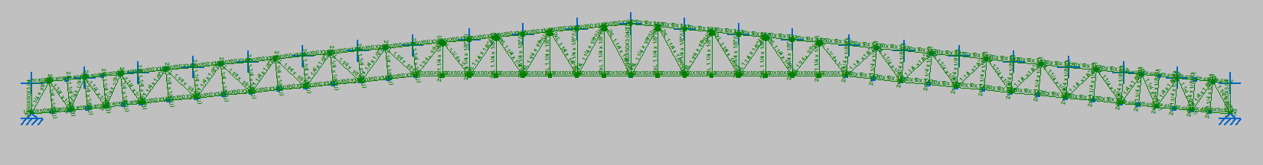
Verificação de resistência
Barra | η  (%) | Esforços desfavoráveis |  |  |  |  |  | Estado
 |  | N  (t) | Vy  (t) | Vz  (t) | Mt  (t·m) | My  (t·m) | Mz  (t·m)
N1/N2 | 7,57 | -2.753 | 0 | 0 | 0 | 0 | 0 | Passa
N3/N4 | 25,96 | -0,55 | 0 | 0,009 | 0 | 0,004 | 0 | Passa
N5/N6 | 16,12 | -0,05 | 0 | 0,009 | 0 | -0,004 | 0 | Passa
N7/N8 | 15,3 | -0,038 | 0 | 0,008 | 0 | 0,003 | 0 | Passa
N9/N10 | 13,65 | -0,079 | 0 | 0,008 | 0 | 0,003 | 0 | Passa
N11/N12 | 15 | -0,061 | 0 | 0,008 | 0 | 0,003 | 0 | Passa
N13/N14 | 17,63 | 0,385 | 0 | 0,007 | 0 | -0,003 | 0 | Passa
N15/N16 | 11,48 | -0,043 | 0 | 0,006 | 0 | 0,003 | 0 | Passa
N17/N18 | 14,88 | 0,399 | 0 | 0,006 | 0 | -0,002 | 0 | Passa
N19/N20 | 8,36 | -0,044 | 0 | 0,004 | 0 | 0,002 | 0 | Passa
N21/N22 | 11,77 | 0,4 | 0 | 0,004 | 0 | -0,002 | 0 | Passa
N23/N24 | 5,44 | -0,059 | 0 | 0,002 | 0 | 0,001 | 0 | Passa
N25/N26 | 8,91 | 0,401 | 0 | 0,002 | 0 | -0,001 | 0 | Passa
N27/N28 | 3,43 | -0,058 | 0 | 0,001 | 0 | 0,001 | 0 | Passa
N29/N30 | 5,57 | 0,4 | 0 | 0 | 0 | 0 | 0 | Passa
N31/N32 | 1,55 | -0,045 | 0 | 0 | 0 | 0 | 0 | Passa
N33/N34 | 10 | 0,395 | 0 | -0,003 | 0 | -0,001 | 0 | Passa
N35/N36 | 3,66 | -0,049 | -0,02 | 0 | 0 | 0 | -0,01 | Passa
N37/N38 | 8,63 | 0,381 | -0,03 | 0 | 0 | 0 | 0,016 | Passa
N39/N40 | 6,11 | -0,052 | -0,03 | 0 | 0 | 0 | 0,016 | Passa
N41/N42 | 9,14 | 0,382 | -0,031 | 0 | 0 | 0 | 0,018 | Passa
N43/N44 | 7,3 | -0,047 | -0,031 | 0 | 0 | 0 | 0,019 | Passa
N45/N46 | 9,67 | 0,389 | -0,031 | 0 | 0 | 0 | 0,02 | Passa
N47/N48 | 10,37 | -0,038 | -0,036 | 0 | 0 | 0 | 0,025 | Passa
N4/N6 | 25,79 | 4.870 | -0,07 | 0 | 0 | 0 | -0,019 | Passa
N49/N4 | 11,11 | -0,187 | -0,035 | 0 | 0 | 0 | -0,018 | Passa
N6/N8 | 22,7 | 4.883 | 0,046 | 0 | 0 | 0 | -0,014 | Passa
N8/N10 | 38,09 | 8.314 | -0,084 | 0 | 0 | 0 | -0,022 | Passa
N10/N12 | 35,45 | 8.326 | 0,064 | 0 | 0 | 0 | -0,017 | Passa
N12/N14 | 52,3 | 12.687 | -0,1 | 0 | 0 | 0 | 0,024 | Passa
N14/N16 | 49,56 | 12.627 | 0,048 | 0 | 0 | 0 | 0,019 | Passa
N16/N18 | 66,68 | 17.053 | -0,065 | 0 | 0 | 0 | 0,025 | Passa
N18/N20 | 64,52 | 16.991 | 0,049 | 0 | 0 | 0 | 0,022 | Passa
N20/N22 | 76,89 | 20.209 | -0,061 | 0 | 0 | 0 | 0,026 | Passa
N22/N24 | 75,34 | 20.144 | 0,05 | 0 | 0 | 0 | 0,024 | Passa
N24/N26 | 83,02 | 22.145 | -0,058 | 0 | 0 | 0 | 0,026 | Passa
N26/N28 | 82,09 | 22.077 | 0,052 | 0 | 0 | 0 | 0,025 | Passa
N28/N30 | 85,11 | 22.862 | -0,055 | 0 | 0 | 0 | 0,026 | Passa
N30/N32 | 84,8 | 22.792 | 0,055 | 0 | 0 | 0 | 0,026 | Passa
N32/N34 | 83,49 | 22.359 | -0,054 | 0 | 0 | 0 | 0,026 | Passa
N34/N36 | 84,06 | 22.284 | 0,06 | 0 | 0 | 0 | 0,028 | Passa
N36/N38 | 76,41 | 20.649 | -0,063 | 0 | 0 | 0 | 0,023 | Passa
N38/N40 | 82,96 | 20.526 | 0,102 | 0 | 0 | 0 | 0,036 | Passa
N40/N42 | 71,57 | 19.800 | -0,053 | 0 | 0 | 0 | 0,019 | Passa
N42/N44 | 78,06 | 19.762 | 0,093 | 0 | 0 | 0 | 0,031 | Passa
N44/N46 | 65,22 | 18.506 | -0,042 | 0 | 0 | 0 | 0,015 | Passa
N46/N48 | 73,32 | 18.465 | 0,088 | 0 | 0 | 0 | 0,03 | Passa
N48/N2 | 52,38 | 16.917 | 0,01 | 0 | 0 | 0 | -0,004 | Passa
N47/N1 | 23,94 | 7.733 | 0,004 | 0 | 0 | 0 | 0,001 | Passa
N45/N47 | 38,47 | 7.694 | -0,079 | 0 | 0 | 0 | -0,026 | Passa
N43/N45 | 25,51 | 6.261 | 0,031 | 0 | 0 | 0 | -0,011 | Passa
N41/N43 | 33,92 | 6.234 | -0,077 | 0 | 0 | 0 | -0,026 | Passa
N39/N41 | 24,6 | 5.162 | 0,043 | 0 | 0 | 0 | -0,015 | Passa
N37/N39 | 30,7 | 5.140 | -0,075 | 0 | 0 | 0 | -0,026 | Passa
N35/N37 | 25,93 | 4.600 | 0,058 | 0 | 0 | 0 | -0,021 | Passa
N33/N35 | 27,69 | 4.597 | -0,06 | 0 | 0 | 0 | -0,024 | Passa
N31/N33 | 26,94 | 4.436 | 0,053 | 0 | 0 | 0 | -0,024 | Passa
N29/N31 | 26,71 | 4.435 | -0,053 | 0 | 0 | 0 | -0,023 | Passa
N27/N29 | 28,58 | 4.884 | 0,054 | 0 | 0 | 0 | -0,024 | Passa
N25/N27 | 27,44 | 4.885 | -0,051 | 0 | 0 | 0 | -0,022 | Passa
N23/N25 | 33,21 | 6.320 | 0,057 | 0 | 0 | 0 | -0,024 | Passa
N21/N23 | 30,98 | 6.323 | -0,049 | 0 | 0 | 0 | -0,02 | Passa
N19/N21 | 40,64 | 8.744 | 0,059 | 0 | 0 | 0 | -0,024 | Passa
N17/N19 | 37,28 | 8.749 | -0,047 | 0 | 0 | 0 | -0,018 | Passa
N15/N17 | 50,81 | 12.158 | 0,061 | 0 | 0 | 0 | -0,024 | Passa
N13/N15 | 46,33 | 12.166 | -0,038 | 0 | 0 | 0 | 0,016 | Passa
N11/N13 | 61,07 | 15.706 | 0,089 | 0 | 0 | 0 | -0,022 | Passa
N9/N11 | 56,87 | 15.717 | -0,045 | 0 | 0 | 0 | 0,015 | Passa
N7/N9 | 68,05 | 18.902 | 0,07 | 0 | 0 | 0 | 0,017 | Passa
N5/N7 | 65,52 | 18.913 | -0,027 | 0 | 0 | 0 | 0,013 | Passa
N3/N5 | 76,69 | 22.755 | 0,048 | 0 | 0 | 0 | -0,011 | Passa
N50/N49 | 12,96 | 0,376 | 0,045 | 0 | 0 | 0 | -0,018 | Passa
N50/N4 | 53,81 | 3.373 | 0 | -0,004 | 0 | 0,003 | 0 | Passa
N5/N4 | 55,14 | -2.779 | 0 | 0,004 | 0 | -0,002 | 0 | Passa
N5/N8 | 47,86 | 2.884 | 0 | -0,007 | 0 | -0,003 | 0 | Passa
N9/N8 | 43,53 | -2.238 | 0 | 0,003 | 0 | -0,001 | 0 | Passa
N9/N12 | 42,21 | 2.399 | 0 | -0,007 | 0 | -0,003 | 0 | Passa
N13/N12 | 43,91 | -2.232 | 0 | 0,003 | 0 | -0,001 | 0 | Passa
N13/N16 | 37,68 | 2.171 | 0 | -0,005 | 0 | -0,002 | 0 | Passa
N17/N16 | 43,93 | -2.044 | 0 | -0,002 | 0 | -0,001 | 0 | Passa
N17/N20 | 30,83 | 1.592 | 0 | -0,004 | 0 | -0,002 | 0 | Passa
N21/N20 | 33,6 | -1.459 | 0 | -0,003 | 0 | -0,001 | 0 | Passa
N21/N24 | 23,35 | 0,988 | 0 | -0,005 | 0 | -0,003 | 0 | Passa
N25/N24 | 23,44 | -0,873 | 0 | -0,003 | 0 | -0,002 | 0 | Passa
N25/N28 | 17,05 | 0,525 | 0 | -0,004 | 0 | -0,002 | 0 | Passa
N29/N28 | 14,68 | -0,353 | 0 | -0,004 | 0 | -0,002 | 0 | Passa
N29/N32 | 11,12 | -0,165 | 0 | -0,003 | 0 | -0,002 | 0 | Passa
N33/N32 | 14,18 | 0,303 | 0 | -0,004 | 0 | -0,002 | 0 | Passa
N33/N36 | 26,72 | -0,965 | 0 | -0,003 | 0 | -0,002 | 0 | Passa
N37/N36 | 19,3 | 0,932 | 0 | -0,003 | 0 | -0,002 | 0 | Passa
N37/N40 | 33,14 | -1.252 | 0 | -0,003 | 0 | -0,001 | 0 | Passa
N41/N40 | 22,38 | 1.230 | 0 | -0,003 | 0 | -0,002 | 0 | Passa
N41/N44 | 41,02 | -1.546 | 0 | -0,002 | 0 | -0,001 | 0 | Passa
N45/N44 | 25,15 | 1.493 | 0 | -0,003 | 0 | -0,001 | 0 | Passa
N45/N48 | 51,41 | -1.817 | 0 | -0,001 | 0 | -0,001 | 0 | Passa
N1/N48 | 27,2 | 1.708 | 0 | -0,003 | 0 | -0,001 | 0 | Passa
N51/N52 | 25,96 | -0,55 | 0 | 0,009 | 0 | 0,004 | 0 | Passa
N53/N54 | 13,12 | -0,077 | 0 | 0,008 | 0 | -0,003 | 0 | Passa
N55/N56 | 13,45 | -0,059 | 0 | 0,007 | 0 | 0,003 | 0 | Passa
N57/N58 | 12,18 | -0,104 | 0 | 0,006 | 0 | 0,002 | 0 | Passa
N59/N60 | 13,26 | -0,081 | 0 | 0,007 | 0 | 0,003 | 0 | Passa
N61/N62 | 14,1 | 0,275 | 0 | 0,006 | 0 | -0,002 | 0 | Passa
N63/N64 | 10,32 | -0,057 | 0 | 0,005 | 0 | 0,002 | 0 | Passa
N65/N66 | 12,3 | 0,292 | 0 | 0,005 | 0 | -0,002 | 0 | Passa
N67/N68 | 7,8 | -0,059 | 0 | 0,004 | 0 | 0,002 | 0 | Passa
N69/N70 | 9,86 | 0,293 | 0 | 0,004 | 0 | -0,001 | 0 | Passa
N71/N72 | 5,44 | -0,059 | 0 | 0,002 | 0 | 0,001 | 0 | Passa
N73/N74 | 7,67 | 0,294 | 0 | 0,002 | 0 | -0,001 | 0 | Passa
N75/N76 | 3,43 | -0,058 | 0 | 0,001 | 0 | 0,001 | 0 | Passa
N77/N78 | 5,02 | 0,295 | 0 | 0,001 | 0 | 0 | 0 | Passa
N79/N80 | 1,28 | -0,038 | 0 | 0 | 0 | 0 | 0 | Passa
N81/N82 | 5 | 0,299 | 0 | -0,001 | 0 | 0 | 0 | Passa
N83/N84 | 3,32 | -0,051 | -0,018 | 0 | 0 | 0 | -0,008 | Passa
N85/N86 | 5,01 | 0,28 | 0,01 | 0 | 0 | 0 | -0,006 | Passa
N87/N88 | 3,62 | -0,064 | 0,014 | 0 | 0 | 0 | -0,008 | Passa
N89/N90 | 5,79 | 0,284 | 0,015 | 0 | 0 | 0 | -0,009 | Passa
N91/N92 | 4,76 | -0,057 | 0,017 | 0 | 0 | 0 | -0,011 | Passa
N93/N94 | 6,41 | 0,294 | 0,017 | 0 | 0 | 0 | -0,011 | Passa
N95/N96 | 7,81 | -0,044 | 0,025 | 0 | 0 | 0 | -0,018 | Passa
N52/N54 | 25,79 | 4.870 | -0,07 | 0 | 0 | 0 | -0,019 | Passa
N97/N52 | 9,5 | 0,241 | -0,014 | 0 | 0 | 0 | -0,016 | Passa
N54/N56 | 22,7 | 4.883 | 0,046 | 0 | 0 | 0 | -0,014 | Passa
N56/N58 | 38,09 | 8.314 | -0,084 | 0 | 0 | 0 | -0,022 | Passa
N58/N60 | 35,45 | 8.326 | 0,064 | 0 | 0 | 0 | -0,017 | Passa
N60/N62 | 50,02 | 11.503 | -0,11 | 0 | 0 | 0 | -0,026 | Passa
N62/N64 | 46,7 | 11.455 | 0,059 | 0 | 0 | 0 | 0,021 | Passa
N64/N66 | 61,94 | 15.351 | -0,074 | 0 | 0 | 0 | 0,026 | Passa
N66/N68 | 60,03 | 15.301 | 0,06 | 0 | 0 | 0 | 0,023 | Passa
N68/N70 | 71,26 | 18.218 | -0,071 | 0 | 0 | 0 | 0,027 | Passa
N70/N72 | 69,85 | 18.166 | 0,061 | 0 | 0 | 0 | 0,025 | Passa
N72/N74 | 77,25 | 20.096 | -0,069 | 0 | 0 | 0 | 0,028 | Passa
N74/N76 | 76,34 | 20.041 | 0,063 | 0 | 0 | 0 | 0,026 | Passa
N76/N78 | 79,91 | 20.986 | -0,066 | 0 | 0 | 0 | 0,027 | Passa
N78/N80 | 79,49 | 20.929 | 0,064 | 0 | 0 | 0 | 0,027 | Passa
N80/N82 | 78,53 | 20.889 | -0,062 | 0 | 0 | 0 | 0,025 | Passa
N82/N84 | 78,47 | 20.830 | 0,058 | 0 | 0 | 0 | 0,026 | Passa
N84/N86 | 76,41 | 20.649 | -0,063 | 0 | 0 | 0 | 0,023 | Passa
N86/N88 | 80,67 | 20.618 | 0,09 | 0 | 0 | 0 | 0,031 | Passa
N88/N90 | 71,57 | 19.800 | -0,053 | 0 | 0 | 0 | 0,019 | Passa
N90/N92 | 78,06 | 19.762 | 0,093 | 0 | 0 | 0 | 0,031 | Passa
N98/N97 | 11,03 | 0,333 | 0,039 | 0 | 0 | 0 | -0,016 | Passa
N98/N52 | 51,01 | 3.092 | 0 | -0,004 | 0 | 0,003 | 0 | Passa
N53/N52 | 43,12 | -2.304 | 0 | 0,001 | 0 | 0,001 | 0 | Passa
N53/N56 | 42,32 | 2.459 | 0 | -0,005 | 0 | 0,003 | 0 | Passa
N57/N56 | 33,94 | -1.862 | 0 | 0 | 0 | 0 | 0 | Passa
N57/N60 | 37,73 | 2.076 | 0 | -0,007 | 0 | -0,003 | 0 | Passa
N61/N60 | 34,02 | -1.858 | 0 | 0,001 | 0 | 0 | 0 | Passa
N61/N64 | 34,59 | 1.908 | 0 | -0,005 | 0 | -0,002 | 0 | Passa
N65/N64 | 39,25 | -1.740 | 0 | -0,003 | 0 | -0,001 | 0 | Passa
N65/N68 | 29,42 | 1.452 | 0 | -0,005 | 0 | -0,003 | 0 | Passa
N69/N68 | 31,03 | -1.277 | 0 | -0,004 | 0 | -0,002 | 0 | Passa
N69/N72 | 23,35 | 0,988 | 0 | -0,005 | 0 | -0,003 | 0 | Passa
N73/N72 | 23,05 | -0,815 | 0 | -0,004 | 0 | -0,002 | 0 | Passa
N73/N76 | 17,05 | 0,525 | 0 | -0,004 | 0 | -0,002 | 0 | Passa
N77/N76 | 14,68 | -0,353 | 0 | -0,004 | 0 | -0,002 | 0 | Passa
N77/N80 | 10,5 | 0,061 | 0 | -0,004 | 0 | -0,002 | 0 | Passa
N81/N80 | 11,2 | 0,108 | 0 | -0,004 | 0 | -0,002 | 0 | Passa
N81/N84 | 18,39 | 0,93 | 0 | -0,003 | 0 | -0,002 | 0 | Passa
N85/N84 | 18,54 | -0,677 | 0 | -0,003 | 0 | -0,001 | 0 | Passa
N85/N88 | 15,09 | -0,392 | 0 | -0,003 | 0 | -0,002 | 0 | Passa
N89/N88 | 14,15 | -0,474 | 0 | -0,003 | 0 | -0,001 | 0 | Passa
N89/N92 | 22,32 | -0,718 | 0 | -0,003 | 0 | -0,001 | 0 | Passa
N93/N92 | 16,28 | 0,779 | 0 | -0,003 | 0 | -0,001 | 0 | Passa
N93/N96 | 30,7 | -1.003 | 0 | -0,002 | 0 | -0,001 | 0 | Passa
N1/N96 | 22,14 | -0,497 | 0 | 0,002 | 0 | -0,001 | 0 | Passa
N50/N3 | 80,77 | 22.786 | 0,024 | 0 | 0 | 0 | 0,019 | Passa

CONCLUSÃO

Neste projeto não foram consideradas cargas adicionais fora a prevista nesse memorial, como por exemplo, painéis solares, sobrecarga característica devido a análise solicitada pelo cliente, pois essas ações não são consideradas nas análises de vento, somente peso próprio e o vento no sentido frontal e lateral, chegando todas as barras ao limite de resistência a compressão e tração dos esforços solicitantes últimos (ELU).
Sendo assim para uma velocidade básica de vento de 37 m/s ou 133 km/h a tesoura da cobertura está apta a receber os esforços acima solicitantes.
Uma vez que estão atendidos todos os requisitos de ações de segurança, de resistência
e operação, a cobertura está aprovada para uso.

CIDADE/UF, XX de XXXXXXX de 202X.

________________________________________________
ENG. Xxxxxxxxxxx - CREA-PR XXX

